四川省医学会专家及会员服务管理系统
使用手册
（个人用户）

四川中疗网络科技有限公司
2017年2月

目录
1、账户注册 2
2. 登录系统 3
3. 填写组织推荐表 4
市州医学会或省直单位推荐人员或关联信息成功后的常委推荐人员 4
常委推荐人员 11

账户注册
- 进入四川省医学会专家及会员服务管理系统http://hy.sma.org.cn:81。
- 点击首页【注册用户】按钮。
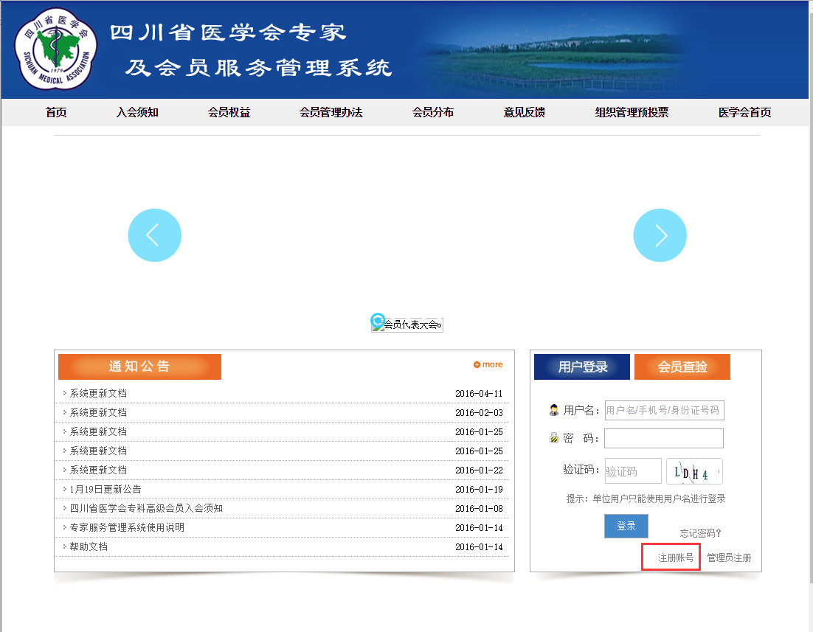
- 选择【个人用户注册】
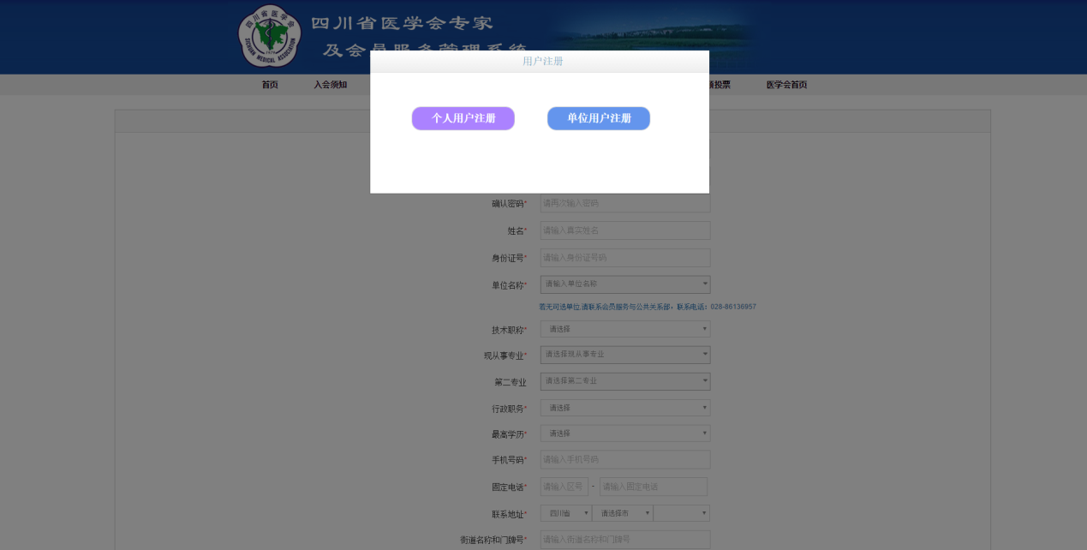
- 填写完整注册信息，点击【注册】>【获取验证码】，系统为注册的手机号码发送一条短信验证码，填写验证码后点击【确定】即可注册成功。
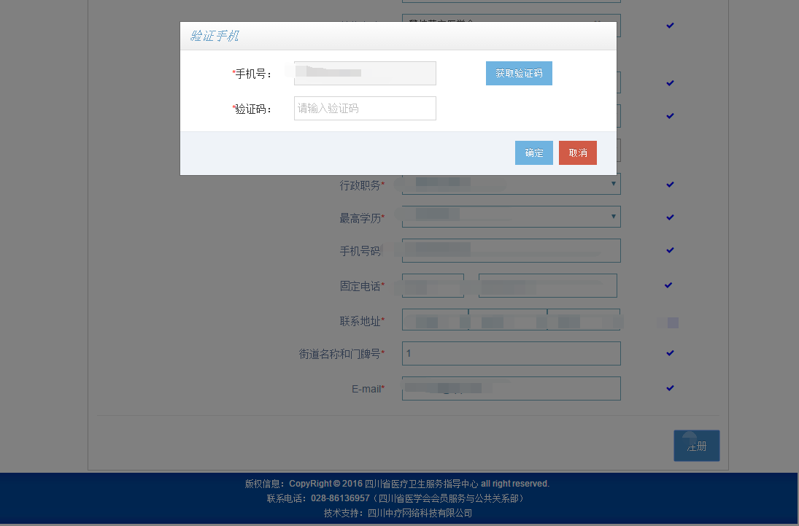

2.登录系统
- 进入四川省医学会专家及会员服务管理系统http://hy.sma.org.cn:81。
- 在登录用户框中，输入账号、密码、4位验证码，点击登录按钮。如果没有账户，请根据提示自行注册账号并在系统内完成认证。
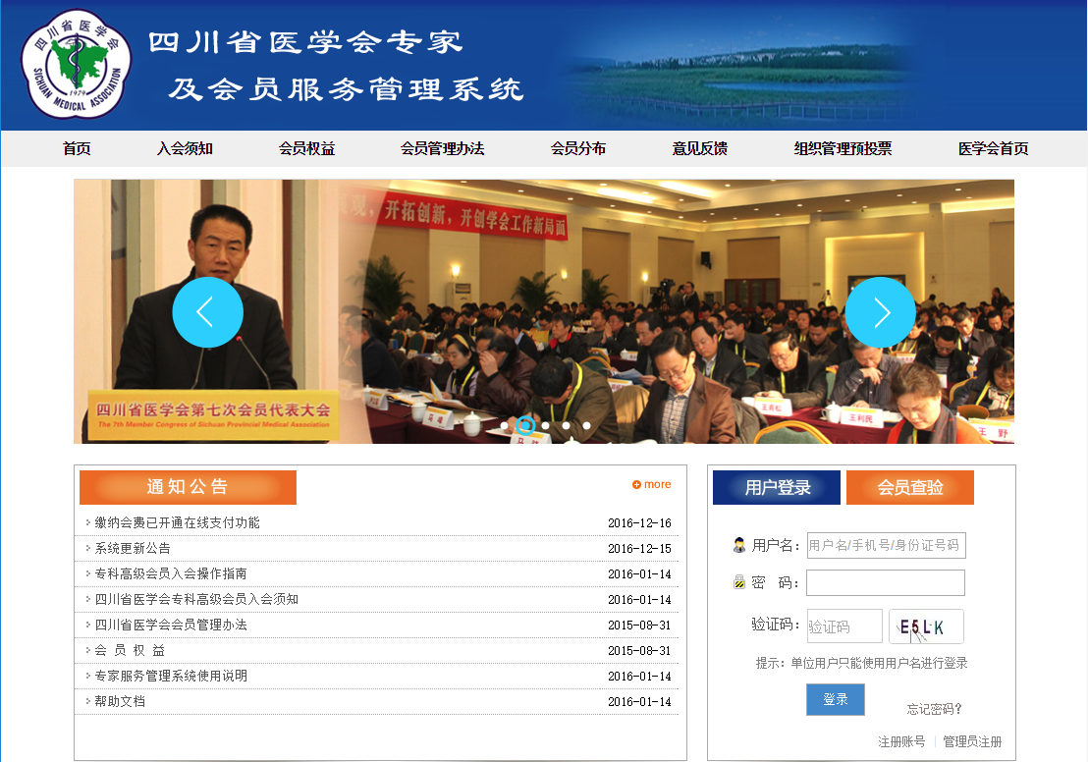

3.填写专业学术组织推荐表

各市（州）、科学城医学会或省直单位推荐人员或关联信息成功后的常委推荐人员
1） 在左侧导航中，点击【推荐管理】>【推荐表管理】>【个人推荐表管理】，进入下页面。
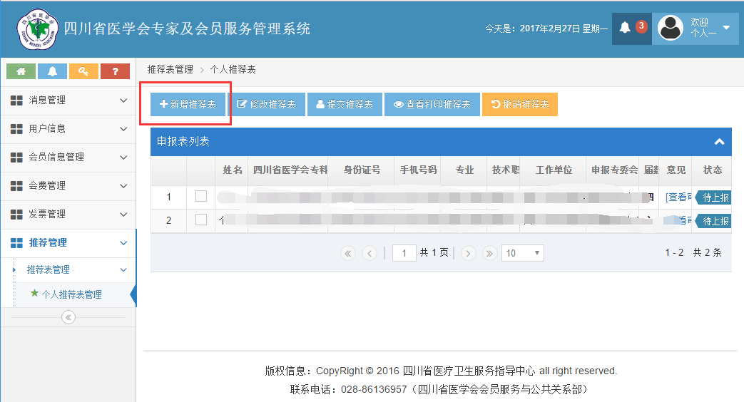

2） 选择需要填写的专业学术组织并点击【填写】按钮。
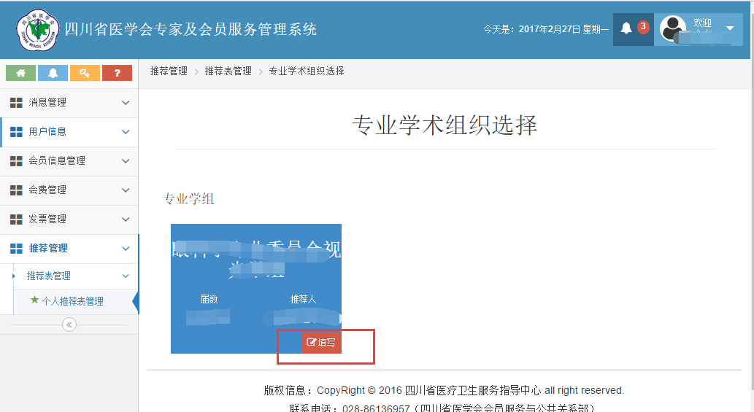
3） 若出现以下页面，则说明填写的组织推荐表的条件不足。
a.若不是四川省医学会专科高级会员，需要先成为四川省医学会专科高级会员。
b.若单位不是四川省医学会单位会员，则需要单位成为四川省医学会单位会员。
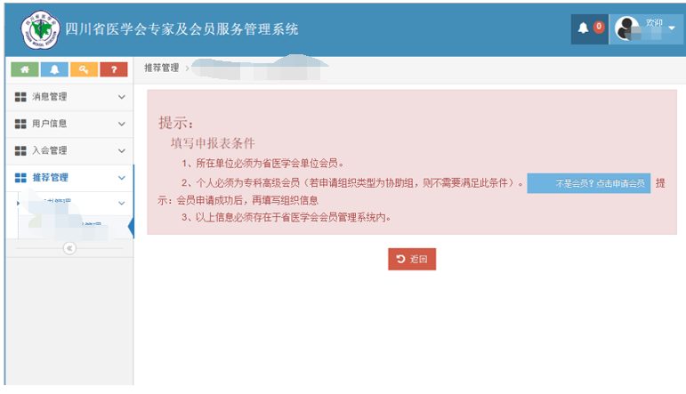

4） 若满足专业学术组织推荐表填写条件，则会出现以下页面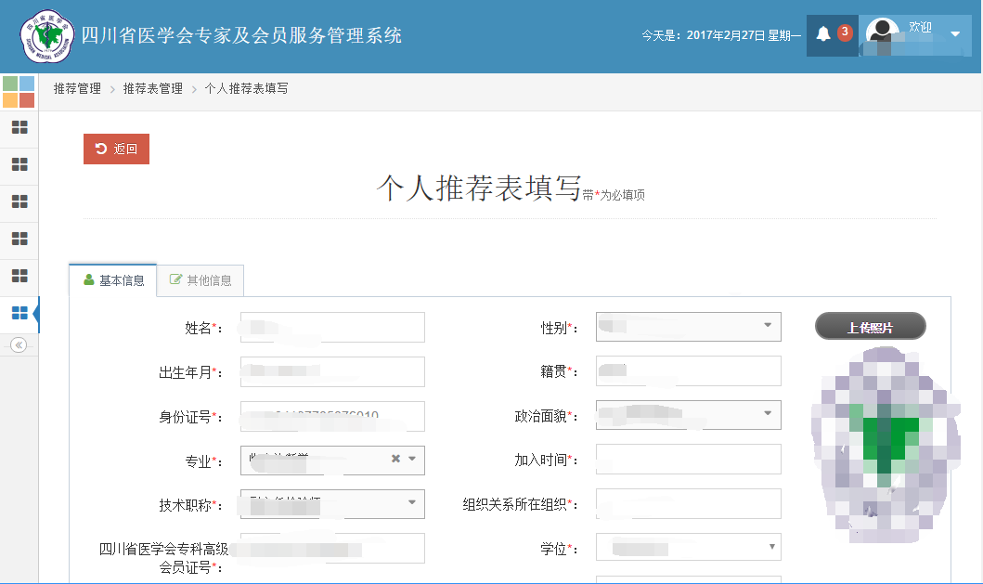
5） 专业学术组织推荐表填写分为两步，基本信息、其他信息。完成当前页填写后，点击【下一步】按钮继续填写，直到全部信息填写完成后，点击【保存】按钮。带*为必填项，不填写时无法进入下一步。
a.基本信息页面会读取部分专科高级会员的信息，其他信息需要自己手动填写。
b.其他信息页面需要填写学会任职情况、主要学历、主要工作经历、近五年内担任课题负责人的课题、近五年内发表的主要论文、近五年内获得的专利、近五年内发表的主要著作、科研成果及获奖情况。（其中被推荐的专业学术组织类型为协作组的话，只需要填写最高学历、个人简历、参加学会何种活动、主要著作、学术论文（何时、何地出版或发表）及科研成果及获奖情况）。其中若需要填写多条信息的话，点击每个表格上的【新增】按钮即可，每项必须填写一条，若无记录，则在每条记录填写【无】即可。填写完成后点击【保存】。
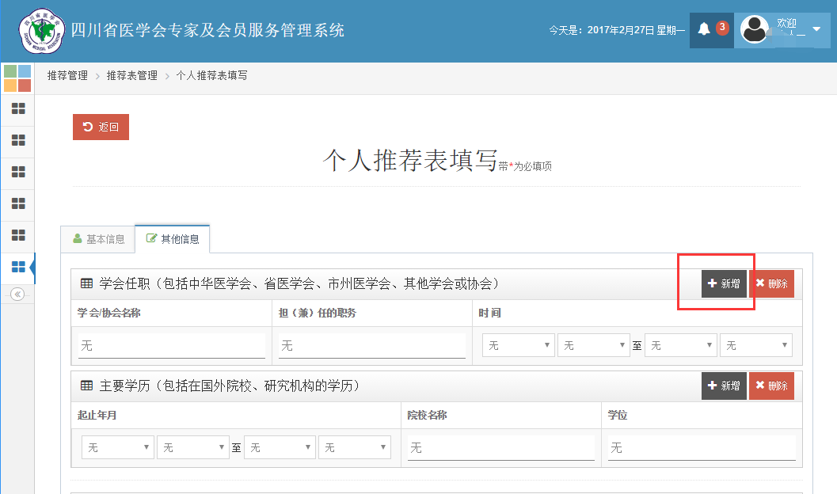
6） 已填写完成的推荐表，若需要修改，则选中需要修改的记录，点击【修改推荐表】按钮，（已提交或审核通过的推荐表无法修改）。
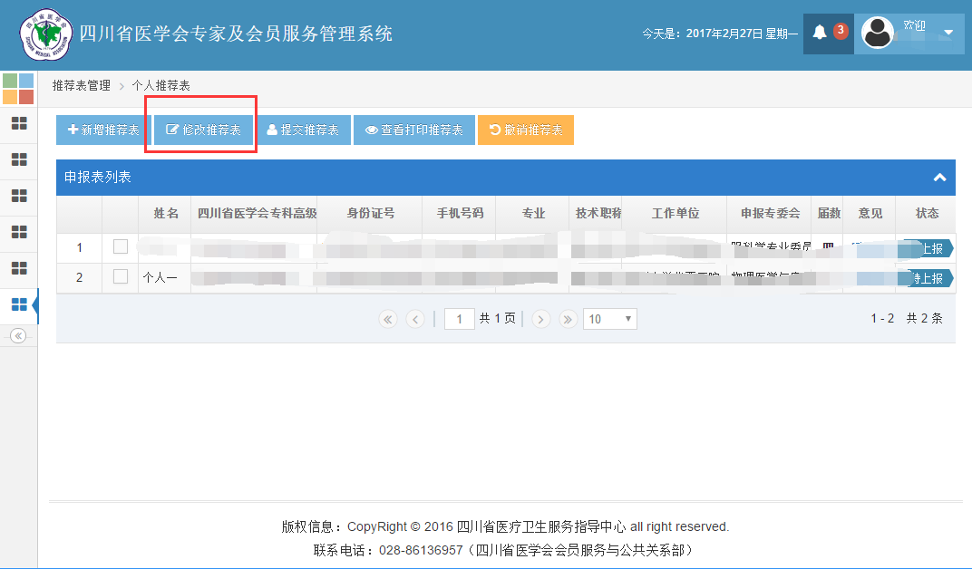
7）需要提交的推荐表，选中记录点击【提交推荐表】即可。
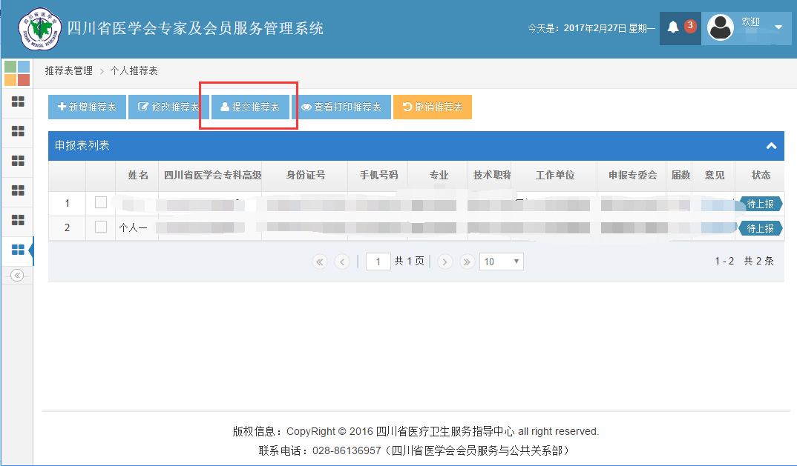
8） 已提交的推荐表若需要撤销提交，则可以选择记录，然后点击【撤销推荐表】即可（其中已审核通过的推荐表无法撤销）
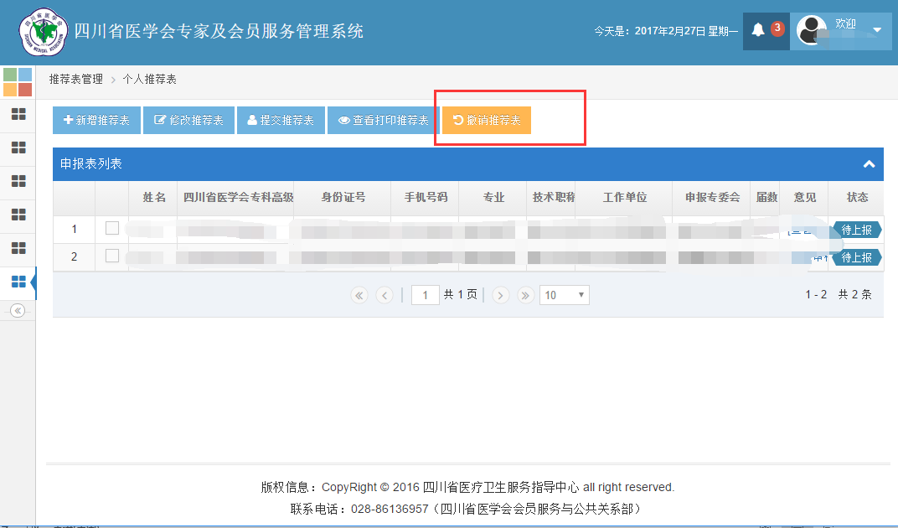
9） 对于四川省医学会组织管理部审核通过的推荐表，可以选择记录，然后点击【查看打印页面】进入打印页面。点击【打印】按钮即可打印推荐表。
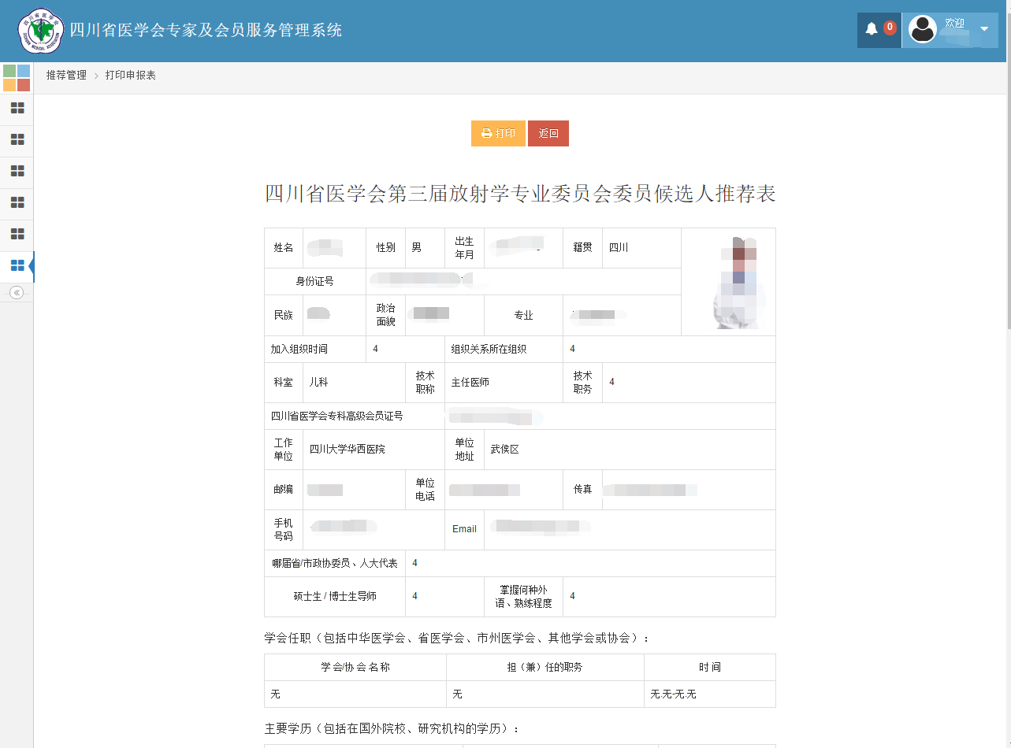

常委推荐人员
1）用常委给的账号与密码登录，（详情见登录系统）。
2）在左侧导航中，点击【推荐管理】>【关联会员信息】进入关联会员信息页面。
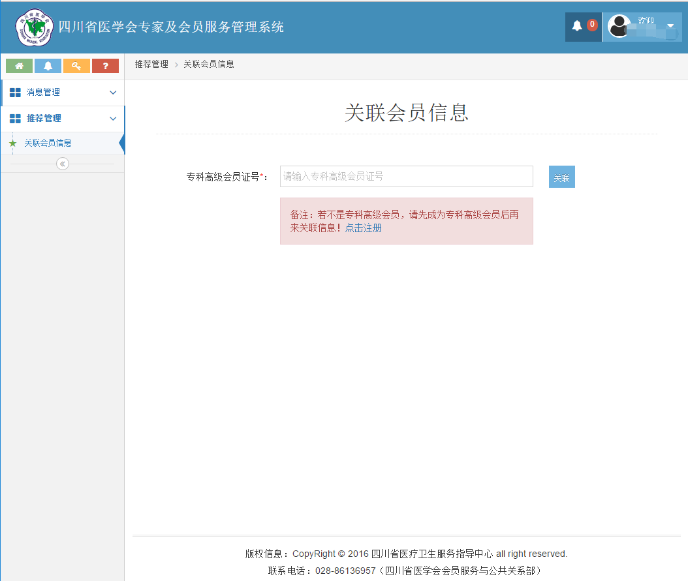
若不是专科高级会员，则先成为专科高级会员后再来关联信息。若是专科高级会员则输入【专科高级会员证号】点击【关联】按钮若提示关联会员信息成功，请退出后重新登陆会员账号进行学术组织申请信息填写则表示关联成功。
关联成功后重新登录，然后再进行专业学术组织推荐表填写（详情查看专业学术组织推荐表填写）
